Bài tập về nhà:

* Tải index.html, screen.css đặt tất cả vào repository, ví dụ html&css-bài 7:

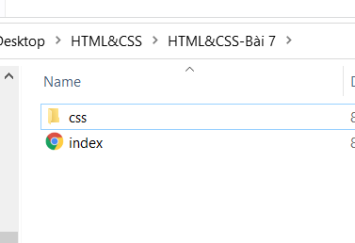

* Thực hành từ đầu: thêm từng dòng lệnh để tăng độ phức tạp và quan sát sự thay đổi tương ứng.
* Áp dụng kiến thức trong đó cho website trên GitHub Classroom (Web2021)
* Hạn nạp: 8h tối 26/8/2021